

**SECRETARIA MUNICIPAL DE EDUCAÇÃO DE PADRE MARCOS – PI.**

**RUA CONRADO MOURA, 230 – CENTRO / CEP 64680-000.**

**TELEFONE: (89) 3431-1120 E-MAIL:** [semecpmpm@yahoo.com.br](mailto:semecpmpm@yahoo.com.br)

**REGIME ESPECIAL DE AULAS, NÃO PRESENCIAIS DAS ESCOLAS DA REDE MUNICIPAL DE PADRE MARCOS-PI**

**PLANO DE TRABALHO PEDAGÓGICO**

**(PLANO DE AÇÃO)**

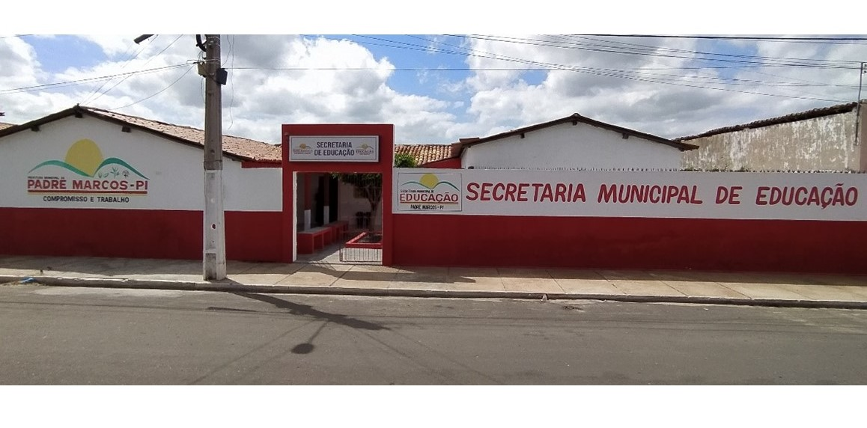

**Padre Marcos-PI, período: 07/05 a 31/07 de 2020**

**EQUIPE RESPONSÁVEL PELA ELABORAÇÃO DO PLANO:**

**Eraldo Carvalho Gomes** - Secretário municipal de Educação

**Maria Luzimar de Carvalho** – Supervisora de Ensino da rede Municipal e Presidente do Conselho Municipal de Educação

**Ana Meire Maria de Macedo** – Coordenadora da SEME

**Maria Lucilene da Silva Dias** – Técnica da SEME

**Maria Gorete Sousa Leal –** Técnica da SEME

**Avelanjo Sebastião de Macedo** – Técnico da SEME

**Shaidy Franc Carvalho Beserra** – Técnico da SEME

**ESCOLAS DA REDE MUNICIPAL DE PADRE MARCOS-PI QUE SERÃO CONTEMPLADAS COM O PLANO DE AÇÃO**

U.E.M. Cândida Macedo

U.E.M. José de Moura Leal

U.E.M. Davi Severiano de Carvalho

U.E.M. Luiz Lino da Silva

U.E.M. José Jubelino de Macedo

U.E.M. Pré-Escola Margarida de Jesus Alencar

U.E.M. Pré-Escola Tia Marinor

U.E.M. Pré-Escola Tia Ana Macedo

U.E.M. Pré-Escola Tio Zé Luiz da Silva e Berçário João Domingos da Silva

**PLANO DE AÇÕES PEDAGÓGICAS PARA O PERÍODO DE SUSPENSÃO DAS AULAS DO MUNICÍPIO DE PADRE MARCOS-PI**

**INTRODUÇÃO**

A Secretaria Municipal de Educação de Padre Marcos -PI, perante o ​cenário de pandemia do covid-19, elaborou seu Plano de Ações Pedagógicas de caráter excepcional a ser desenvolvido através de aulas remotas como forma de garantir a continuidade do vínculo do aluno com os professores e com as atividades escolares diárias. A aplicação do referido plano é dinâmica, podendo ser atualizada conforme o surgimento de novas informações e orientações que permite que os estudantes continuem estudando e tendo acesso aos conteúdos durante o período de isolamento social.

A medida faz parte de uma proposta de trabalho planejada pela Secretaria Municipal de Educação (SEME) de Padre Marcos- PI, alinhada às recomendações dos órgãos competentes, inclusive do Conselho Municipal de Educação (CME) de Padre Marcos-PI. Ressaltamos ainda que a ação escolar, neste momento, não deve ser pautada na quantidade e no avanço de conteúdo, pois sabemos que estamos vivendo um período específico, cuja preocupação deve estar voltada para a saúde pública e individual, não apenas física, mas também emocional.

A educação deve garantir a qualidade e compromisso com o desenvolvimento de todos e de cada um. As atividades propostas durante esse período de isolamento, devem respeitar as condições tecnológicas, estruturais, emocionais, a ausência física do professor, as necessidades especiais dos alunos e as condições precárias de muitas famílias. Pensar possibilidades de momentos de contato, ainda que virtual, dos professores com seus alunos, para diálogos, trocas e revisão de atividades propostas, como também orientar as famílias da Educação Infantil, cuja ação pedagógica está centrada nas vivências e na socialização.

Contudo, cabe ressaltar que, neste momento, o Sistema Municipal de Ensino de Padre Marcos, ainda não tem regulamentado o ensino a distância.

**OBJETIVOS**

* Assegurar o contato dos estudantes com atividades escolares e valorizar o contexto familiar como importante espaço de aprendizagens e aproveitamento;
* Sistematizar e reorganizar os planos de estudos para que as atividades realizadas remotamente sejam computadas como carga horária mínima, em cumprimento às 800 horas anuais obrigatórias, bem como se converterão em efetiva jornada de trabalho dos professores e servidores efetivos lotados na Secretaria de Educação do município de Padre Marcos-PI;
* Buscar o engajamento dos professores e da equipe gestora escolar, tendo em vista que serão eles os grandes protagonistas desta ação, no intuito de que os conteúdos possam chegar aos alunos de forma clara, lúdica e criativa;
* Estabelecer um diálogo com as famílias e com os estudantes, afim de eliminar qualquer impedimento de estudos, sanando assim, as possíveis dúvidas em relação aos conteúdos;
* Zelar e estreitar o relacionamento já existente entre escola, professor, aluno e família/responsável;

**CRONOGRAMA DE EXECUÇÃO DAS AÇÕES**

O Plano de Ações Pedagógicas COVID-19 da SEME de Padre Marcos-PI, prevê:

* **ETAPA 1**: Distribuição do kit Alimentação Escolar para os alunos da rede municipal de ensino do município de Padre Marcos-PI.  
  período: 07 a 11/05  
  Ação: ​Organização dos alimentos enviados pela SEME em kits a serem distribuídos entre os alunos da rede municipal.

Frentes de trabalho formada para montagem e distribuição dos kits às famílias dos alunos:

* Conselho de Alimentação Escolar (CAE);
* Gestores Escolares;
* Representantes do Conselho Tutelar;
* Equipe da Secretaria Municipal de Educação;
* Secretaria Municipal de Assistência Social.
* **ETAPA 2**: Reuniões da equipe da Secretaria Municipal de Educação com a equipe gestora escolar para planejamento das ações;  
  Período:12 a 15/05  
  Ação: planejamento das atividades remotas, estratégias para avaliação e frequência dos alunos e reorganização do calendário escolar;
* **ETAPA 3**: Reunião da equipe diretiva com os professores para planejamento e desenvolvimento das atividades remotas;  
  Período: 25 a 29/05  
  Ação: Criação de grupos de estudos através das redes sociais; Montagem do cronograma de aulas e atividades; Definir estratégias para a logística de entrega do material pedagógico físico, para os alunos que não tem acesso aos meios tecnológicos;
* **ETAPA 4**: Envio de atividades e mensagens às famílias para fortalecimento de vínculo.

Período: 01/06 a 31/07  
Ação: Vídeos dos professores e equipes diretivas, mensagens de otimismo e atividades recreativas e culturais serão postadas nas redes sociais de cada unidade escolar.

* **ETAPA 5**: Envio de atividades remotas aos alunos da rede municipal de ensino  
  Período: 01/06 a 31/07  
  Ação: ​Envio de atividades pedagógicas aos alunos da rede municipal, mediante regramento estabelecido pela mantenedora.
* **ETAPA 6**: O registro dos Planejamentos e Atividades devem ser feitos através de fichas em anexo a este documento, que servirá de instrumento de orientação e acompanhamento das atividades;  
  Período: 01/06 a 31/07  
  Ação: ​Professores efetivos e contratados devem registrar as atividades realizadas durante o período de suspensão das aulas presenciais, na Ficha Instrumental de Acompanhamento das Atividades Remotas e enviar para a equipe Pedagógica Escolar.

**MODALIDADES DE ENSINO**

**EDUCAÇÃO INFANTIL** (Berçário à Pré II)

* Envio quinzenal de atividades para as famílias e crianças, com o intuito de estreitar vínculos afetivos, promover práticas de brincadeiras livres ou orientadas, vídeos de música, histórias contadas e ações de vida prática tão essenciais na construção da autonomia e desenvolvimento de habilidades das crianças.;
* Uso de ferramentas virtuais, como youtube, whatsApp, instagram, entre outros, que facilite a interlocução com as crianças e suas famílias. Estes aplicativos servirão de canal para o envio de atividades como: filmes, brincadeiras lúdicas, jogos educativos, imagens, vídeos e etc. Essas atividades irão direcionar pais/ responsáveis no desenvolvimento da atividade, uma vez que as crianças pequenas aprendem e se desenvolvem prioritariamente brincando;
* As famílias que não possuem acesso aos recursos digitais, devem ser contatadas pela escola para orientações de forma física. As escolas também irão disponibilizar de seu acervo de livros/ou brinquedos para possibilitar que as famílias tenham acesso aos mesmos, visando proporcionar que as propostas da escola cheguem até as crianças;

**ENSINO FUNDAMENTAL** (1º ao 9º Ano)

**EJA** (EDUCAÇÃO DE JOVENS E ADULTOS)

* Envio de atividades​, através de cronograma que intercale os Componentes Curriculares, para evitar uma sobrecarga de atividades aos alunos e plantão para revisão e diálogo com os alunos​. As atividades serão enviadas por meio de mediação tecnológica em de grupos de WhatsApp e Facebook;
* Utilização do livro didático do PNLD/2020, como suporte no desenvolvimento das atividades propostas pelo professor;
* Uso de ferramentas virtuais, como youtube, whatsApp, instagram, entre outros, que facilite a interlocução com os estudantes e suas famílias. Estes aplicativos servirão de canal para o envio de atividades como: filmes, textos, imagens, vídeos e etc;
* Aos alunos que não possuem acesso a WhatsApp, é disponibilizada a retirada das atividades na escola, bem como os professores durante os plantões para correções e dúvidas;

**ESTRATÉGIA PARA OS ALUNOS COM LIMITAÇÃO AO ACESSO TECNOLÓGICO OU SEM ACESSO A INTERNET**

* O material será elaborado pelo professor, enviado para a unidade de ensino, onde passará pelo crivo da coordenação pedagógica que fará a validação, observando seu alinhamento às diretrizes educacionais da rede, sendo posteriormente impresso pela equipe gestora escolar para entrega física aos pais ou responsáveis;
* Para a retirada dos materiais os pais irão para as unidades escolares, ou pontos estratégicos previamente definidos pela equipe gestora escolar em horários alternados, sem aglomerações;
* No ato do recebimento do material pedagógico os pais ou responsáveis, assim como, todos os profissionais envolvidos, devem fazer o uso de máscaras e na entrada da escola será disponibilizado Álcool em Gel;
* Ao receber o material, o pai ou responsável pelo estudante assinará um Termo de Responsabilidade comprometendo-se em assegurar as condições adequadas para a realização das atividades em casa, bem como em devolver o material disponibilizados (Atividades, trabalhos etc.) que serão comprobatórios para frequência e desempenho escolar;
* Os alunos com necessidades educacionais especiais, serão atendidos em suas demandas especificas, com o apoio da coordenação pedagógica da instituição de ensino, que irá disponibilizar materiais da Sala de Recursos Multifuncional para Apoio Educacional Especializado a estes alunos;

**ATRIBUIÇÕES DA EQUIPE GESTORA ESCOLAR**

* Supervisionar o processo de ensino e de aprendizagem dos alunos. Acompanhar a qualidade das aulas, dos materiais postados, dos vídeos aulas e dê feedback aos seus professores sempre que necessário;
* Ter **equilíbrio emocional** para acolher todas estas dificuldades e direcionar soluções sem perder o foco. Toda mudança tem imprevistos e vai exigir de você tranquilidade e serenidade para lidar com eles.
* Criar estratégias claras de avaliação que possa ajudar o professor, orientando-o como fazer e, se possível, disponibilize materiais que sirvam de referência para o desenvolvimento de suas aulas;
* Elaborar cronograma com dias e horários para distribuição das atividades remota e divulga-lo entre os membros da comunidade escolar;

**ATRIBUIÇÕES DA SECRETARIA MUNICIPAL DE EDUCAÇÃO**

* Acompanhar a execução do Planejamento de Trabalho Pedagógico (Plano de Ação) das escolas da rede municipal de ensino de Padre Marcos;
* Fiscalizar repasses financeiros já depositados nas contas das escolas através do PDDE (Programa Dinheiro Direto na Escola) para reprodução de instrumentais pedagógicos. Esse recurso poderá ser utilizado para a reprodução das atividades destinadas aos alunos que não tiverem acesso à internet;
* Atualizar o calendário escolar que será reprogramado pela equipe da Secretaria Municipal de Educação;

**AVALIAÇÃO**

A avaliação será feita mediante entrega e recebimento de atividades, tais como:

* Pesquisas, leitura e interpretação de textos, colagens, interpretação de figuras, resolução de atividades propostas, simulados e Etc.

**ANEXOS**

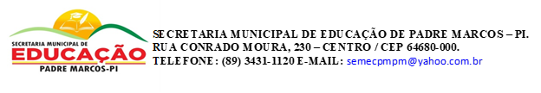

**SISTEMATIZAÇÃO DO PLANO DE AÇÃO PEDAGÓGICA- REGIME ESPECIAL DE AULAS NÃO PRESENCIAIS**

**FICHA INSTRUMENTAL DE ACOMPANHAMENTO DE ATIVIDADES REMOTAS**

**UNIDADE ESCOLAR:____________________________________________________________________________________________________**

**COMPONENTE CURRICULAR:____________________________________________________SÉRIE/ANO:______________________________**

**PROFESSOR (A):____________________________________________________________**

**PERÍODO DE REFERÊNCIA: _________a____________de_______________________ de 2020**

|  |  |  |  |  |  |  |
| --- | --- | --- | --- | --- | --- | --- |
| **DATA** | **COMPONENTE**  **CURRICULAR** | **HABILIDADE/**  **OBJETIVOS** | **OBJETOS DE CONHECIMENTO** | **ESTRATÉGIA METODOLÓGICA** | **MATERIAL DE APOIO/ RECURSSOS DIDÁTICOS** | **REGISTRO DE FREQUENCIA/**  **AVALIAÇÃO** |
|  |  |  |  |  |  |  |
|  |  |  |  |  |  |  |
|  |  |  |  |  |  |  |
|  |  |  |  |  |  |  |
|  |  |  |  |  |  |  |
|  |  |  |  |  |  |  |
|  |  |  |  |  |  |  |

|  |  |
| --- | --- |
|  | **SECRETARIA MUNICIPAL DE EDUCAÇÃO DE PADRE MARCOS – PI.**  **RUA CONRADO MOURA, 230 – CENTRO / CEP 64680-000.**  **TELEFONE: (89) 3431-1120**  **E-MAIL: semecpmpm@yahoo.com.br.** |

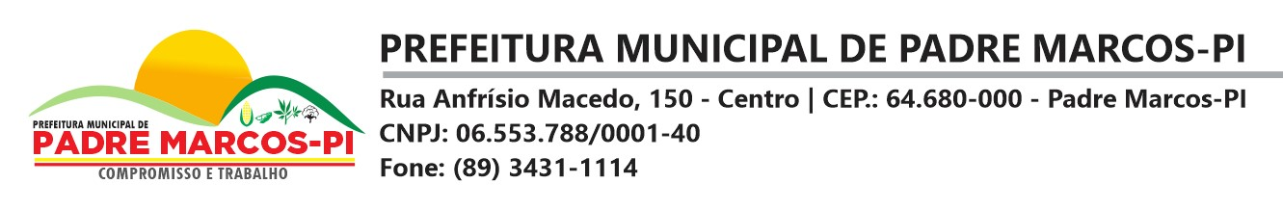

**CALENDÁRIO ESCOLAR 2020**

|  |  |  |  |  |  |  |  |  |  |  |  |  |  |  |  |  |  |  |  |  |  |
| --- | --- | --- | --- | --- | --- | --- | --- | --- | --- | --- | --- | --- | --- | --- | --- | --- | --- | --- | --- | --- | --- |
| **1º SEMESTRE** | | | | | | | | | | **2º SEMESTRE** | | | | | | | | | | | |
| **MESES** | **PLANEJAMENTO** | **JORNADA PEDAGÓGICA** | **INÍCIO DAS AULAS** | **Nº DIAS LETIVOS** | **SÁBADO LETIVO** | **AVALIAÇÕES** | **FERIADOS** | **REC. PARALELA** | **RECESSO ESCOLAR** | **MESES** | **PLANEJAMENTO** | **INICIO DAS AULAS** | **Nº DIAS LETIVOS** | **SÁBADO LETIVO** | **AVALIAÇÕES** | **FERIADOS** | **RECUPERAÇÃO**  **PARALELA** | **AVALIAÇÃO SAEMPAM** | **RECUPERAÇÃO FINAL** | **PROVÃO DE REC. FINAL** | **RESULTADO FINAL** |
| **FEV** | 17 | 18 a 20 | 21 | 03 |  |  | 24, 25 e 26 |  | **REPOSIÇÃO** | **AGO** | 01 | 03 | 20 | 08 15 22 29 | 24, 28, 25 e 31 | 26 |  |  |  |  |  |
| **MAR** |  |  |  | 12 |  |  |  |  | **SET** |  |  | 21 | 05 19 26 | 025, 28, 29 e 30 | 07 |  |  |  |  |  |
| **ABR** | Atividades Suspensas em decorrência do Covid-19.  Decreto Nº 017/2020 | | | | | | | | **OUT** |  |  | 19 | 03 10 17 24 | 26, 27, 29 e 30 | 12,15  e 28 | 08,09 |  |  |  |  |
| **MAI** | Atividades Suspensas em decorrência do Covid-19.  Decreto Nº 019/2020 | | | | | | | | **NOV** |  |  | 19 | 07 14 21 28 | 24, 25, 26 e 27 | 02 |  | 17 |  |  |  |
| **JUN** |  |  |  | 22 | 06 20 27 | 29 e 30 | 13 |  | **DEZ** |  |  | 22 | 05 12 19 26 | 18, 21, 22 e 23 | 25 | 07,08 |  | 28 | 29 e 30 | 31 |
| **JUL** |  |  |  | 23 | 04 11 18 25 | 30 e 31 |  |  | **-------** |  |  |  |  |  |  |  |  |  |  |  |

Dias Letivos do 1º Semestre 60 + Nº de Sábados Letivos 07 = 67 dias Dias Letivos do 2º Semestre 101 + Nº de Sábados Letivos 19 = 120

Números de horas Letivas do 1º semestre = 320 Números de horas Letivas do 2º semestre = 480

**TOTAL GERAL** 67 + 120 = 187 DIAS LETIVOS

**TOTAL DE HORAS LETIVAS** 320 + 480 = 800

A Reunião de Pais, Recuperação Paralela e demais Metodologias de Acompanhamento devem atender as especificidades do Projeto Político Pedagógico de cada Escola e marcadas pelos Gestores Escolares

|  |
| --- |
| **Reposições:**   * Todos os sábados letivos; * Junho e julho as aulas serão de 05 horas; * Feriado de 11 de junho. |